Муниципальное Бюджетное Дошкольное Образовательное Учреждение
«Детский сад №7 г. Беслана»

Паспорт
развивающей предметно-пространственной среды второй младшей группы
«Звёздочки»

МБДОУ «Детский сад №7 г. Беслана»
Воспитатели: Хугаева Н.Р
Дулаева М.А.

Нет такой стороны воспитания, на которую
обстановка не оказывала бы влияния,
нет способности, которая не находилась бы
в прямой зависимости от непосредственно
окружающего ребенка конкретного мира…
Тот, кому удастся создать такую обстановку,
облегчит свой труд в высшей степени.
Среди нее ребенок будет жить – развиваться
собственной самодовлеющей жизнью,
его духовный рост будет совершенствоваться
из самого себя, от природы…
Е. И. Тихеева

Возрастные особенности детей 3-4 лет.
В возрасте 3–4 лет ребенок постепенно выходит за пределы семейного круга. Взрослый становится для ребенка не только членом семьи, но и носителем определенной общественной функции. Желание ребенка выполнять такую же функцию приводит к противоречию с его реальными возможностями. Это противоречие разрешается через развитие игры, которая становится ведущим видом деятельности в дошкольном возрасте. Главной особенностью игры является ее условность: выполнение одних действий с одними предметами предполагает их отнесенность к другим действиям с другими предметами. Основным содержанием игры младших дошкольников являются действия с игрушками и предметами-заместителями. Продолжительность игры небольшая. Младшие дошкольники ограничиваются игрой с одной-двумя ролями и простыми, неразвернутыми сюжетами. Игры с правилами в этом возрасте только начинают формироваться.
Изобразительная деятельность ребенка зависит от его представлений о предмете. В этом возрасте они только начинают формироваться. Графические образы бедны. У одних детей в изображениях отсутствуют детали, у других рисунки могут быть более детализированы. Дети уже могут использовать цвет. Большое значение для развития мелкой моторики имеет лепка. Младшие дошкольники способны под руководством взрослого вылепить простые предметы. Известно, что аппликация оказывает положительное влияние на развитие восприятия. В этом возрасте детям доступны простейшие виды аппликации. Конструктивная деятельность в младшем дошкольном возрасте ограничена возведением несложных построек по образцу и по замыслу. В младшем дошкольном возрасте развивается персептивная деятельность. Дети от использования пред эталонов — индивидуальных единиц восприятия, переходят к сенсорным эталонам — культурно-выработанным средствам восприятия. К концу младшего дошкольного возраста дети могут воспринимать до 5 и более форм предметов и до 7 и более цветов, способны дифференцировать предметы по величине, ориентироваться в пространстве группы детского сада, а при определенной организации образовательного процесса — и в помещении всего дошкольного учреждения. Развиваются память и внимание. По просьбе взрослого дети могут запомнить 3–4 слова и 5–6 названий предметов. К концу младшего дошкольного возраста они способны запомнить значительные отрывки из любимых произведений. Продолжает развиваться наглядно-действенное мышление. При этом преобразования ситуаций в ряде случаев осуществляются на основе целенаправленных проб с учетом желаемого результата. Дошкольники способны установить некоторые скрытые связи и отношения между предметами. В младшем дошкольном возрасте начинает развиваться воображение, которое особенно наглядно проявляется в игре, когда одни объекты выступают в качестве заместителей других. Взаимоотношения детей обусловлены нормами и правилами. В результате 5 целенаправленного воздействия они могут усвоить относительно большое количество норм, которые выступают основанием для оценки собственных действий и действий других детей. Взаимоотношения детей ярко проявляются в игровой деятельности. Они скорее играют рядом, чем активно вступают во взаимодействие. Однако уже в этом возрасте могут наблюдаться устойчивые избирательные взаимоотношения. Конфликты между детьми возникают преимущественно по поводу игрушек. Положение ребенка в группе сверстников во многом определяется мнением воспитателя. В младшем дошкольном возрасте можно наблюдать соподчинение мотивов поведения в относительно простых ситуациях. Сознательное управление поведением только начинает складываться; во многом поведение ребенка еще ситуативное. Вместе с тем можно наблюдать и случаи ограничения собственных побуждений самим ребенком, сопровождаемые словесными указаниями. Начинает развиваться самооценка, при этом дети в значительной мере ориентируются на оценку воспитателя. Продолжает развиваться также их половая идентификация, что проявляется в характере выбираемых игрушек и сюжетов.

Нормативно - правовая и методическая база построения развивающей предметно - пространственной среды группы
Федеральный закон Российской Федерации от 29 декабря 2012 г. № 273-ФЗ «Об образовании в Российской Федерации»;
Федеральный государственный образовательный стандарт дошкольного образования (Приказ Министерства образования и науки Российской Федерации от 17 октября 2013г. № 1155);
Письмо Минорбнауки России «Комментарии к ФГОС дошкольного образования», № 08-249 от 28.02.2014 г;
СанПин 2.4.1.3049-13 «Санитарно-эпидемиологические требования к устройству, содержанию и организации режима работы дошкольных образовательных организаций»;
Конституция Российской Федерации от 25 декабря 1993 года, с изменениями от 30 декабря 2008 года;
Конвенция о правах ребенка;
В.А.Петровский, Л.П.Стрелкова «Концепция построения развивающей среды для организации жизни детей и взрослых в детском саду»;
Программа « От рождения до школы» под ред:Н. Е. Вераксы, Т. С. Комаровой, М. А. Васильевой
Письмо Министерства образования и науки Российской Федерации
от 28 февраля 2014 г. № 08-249 (комментарии к ФГОС дошкольного образования);
Письмо Минобрнауки РФ и Департамента государственной политики в сфере общего образования от 13 января 2014 года № 08-10;
Комментарии к ФГОС дошкольного образования Министерства образования и науки Российской Федерации № 08-249 от 28 февраля 2014 года;
Приказ Министерства образования и науки Российской Федерации (Минобрнауки России) от 20 июля 2011 г. № 2151 г. Москва «Об утверждении федеральных государственных требований к условиям реализации основной общеобразовательной программы дошкольного образования».
Требования к предметно-развивающей среде образовательного учреждения (группы), которые включают:
1. Соблюдение следующих принципов:
Информативности, предусматривающего разнообразие тематики материалов и оборудования и активности воспитанников во взаимодействии с предметным окружением;
Вариативности, определяющейся видом дошкольного образовательного
учреждения, содержанием воспитания, культурными и художественными
традициями, климатогеографическими особенностями;
Полифункциональности, предусматривающего обеспечение всех составляющих воспитательно-образовательного процесса и возможность разнообразного использования различных составляющих предметно-развивающей среды;
Педагогической целесообразности, позволяющей предусмотреть необходимость и достаточность наполнения предметно-развивающей среды, а также обеспечить возможность самовыражения воспитанников, индивидуальную комфортность и эмоциональное благополучие каждого ребенка;
Трансформируемости, обеспечивающего возможность изменений предметно-развивающей среды, позволяющих, по ситуации, вынести на первый план ту или иную функцию пространства;
2. Комплексное оснащение воспитательно-образовательного процесса, обеспечивающее возможности:
Осуществления не только образовательной деятельности, но и присмотра и ухода за детьми;
Организации как совместной деятельности взрослого и воспитанников, так и самостоятельной деятельности воспитанников не только в рамках непосредственно образовательной деятельности по освоению основной общеобразовательной программы дошкольного образования, но и при проведении режимных моментов в соответствии со спецификой дошкольного образования;
построения образовательного процесса с использованием адекватных возрасту форм работы с детьми. Основной формой работы с детьми дошкольного возраста и ведущим видом деятельности для них является игра;
Организации разнообразной игровой деятельности;
Выявления и развития способностей воспитанников в любых формах организации образовательного процесса;
Освоения детьми, в том числе детьми с ограниченными возможностями здоровья, основной общеобразовательной программы дошкольного образования и их интеграции в образовательном учреждении, включая оказание им индивидуально ориентированной психолого – медико - педагогической помощи, а также необходимой технической помощи с учетом особенностей их психофизического развития и индивидуальных возможностей;
Учета национально-культурных, демографических, климатических условий, в которых осуществляется образовательный процесс;
Использования образовательных технологий деятельностного типа;
Эффективной и безопасной организации самостоятельной деятельности
воспитанников;
Физического развития воспитанников;
3. Учет полоролевой специфики и обеспечение предметно-развивающей среды как общим, так и специфичным материалом для девочек и мальчиков;
4. Создание предметно-развивающей среды с учетом принципа интеграции
образовательных областей. Материалы и оборудование для одной образовательной области могут использоваться и в ходе реализации других областей;

Принципы построения развивающей предметно-
пространственной среды группы
Принципы конструирования предметно-пространственной среды в образовательных учреждениях основаны на психолого-педагогической концепции современного дошкольного образования, которая сводится к созданию социальной ситуации развития ребенка.
В соответствии с ФГОС ДО и общеобразовательной программой ДОО
развивающая предметно-пространственная среда создается педагогами для
развития индивидуальности каждого ребенка с учетом его возможностей,
уровня активности и интересов.
Для выполнения этой задачи РППС должна быть:
- ✓ Содержательно-насыщенной - включать средства обучения (в том числе,
технические), материалы (в том числе, расходные), инвентарь, игровое,
спортивное и оздоровительное оборудование, которые позволяют обеспечить
игровую, познавательную, исследовательскую и творческую активность всех
категорий детей, экспериментирование с материалами, доступными детям;
двигательную активность, в том числе, развитие крупной и мелкой моторики,
участие в подвижных играх и соревнованиях; эмоциональное благополучие детей во взаимодействии с предметно-пространственным окружением; возможность самовыражения детей;

- ✓ Трансформируемой - обеспечивать возможность изменений РППС в зависимости от образовательной ситуации, в том числе, от меняющихся интересов и возможностей детей;
- ✓ Полифункциональной - обеспечивать возможность разнообразного
использования составляющих РППС (например, детской мебели, матов, мягких модулей, ширм, в том числе, природных материалов) в разных видах детской активности;
- ✓ Доступной - обеспечивать свободный доступ воспитанников (в том числе, детей с ограниченными возможностями здоровья) к играм, игрушкам, материалам, пособиям, обеспечивающим все основные виды детской активности;
- ✓ Безопасной - все элементы РППС должны соответствовать требованиям по обеспечению надѐжности и безопасности их использования, таким как
санитарно-эпидемиологические правила и нормативы, и правила пожарной безопасности.
Требования к играм, игрушкам, дидактическому материалу, издательской продукции, включающие:
1. В качестве ориентиров для подбора игр, игрушек, дидактического материала, издательской продукции (далее - игрушки и оборудование) выступают общие закономерности развития ребенка на каждом возрастном этапе;
2. Подбор оборудования осуществляется для тех видов деятельности ребенка, которые в наибольшей степени способствуют решению развивающих задач, на уровне дошкольного образования (игровая, продуктивная, познавательно-исследовательская, коммуникативная, трудовая, музыкально-художественная деятельности, восприятие художественной литературы), а также с целью активизации двигательной активности ребенка;
3. Оборудование должно отвечать санитарно-эпидемиологическим правилам и нормативам, гигиеническим, педагогическим и эстетическим требованиям;
4. При подборе оборудования и определении его количества педагоги учитывают условия каждого образовательного учреждения: количество воспитанников в группах, площадь групповых и подсобных помещений;
5. Подбор оборудования осуществляется исходя из того, что при реализации основной общеобразовательной программы дошкольного образования основной формой работы с детьми и ведущей деятельностью для них является игра;
6. Оборудование для продуктивной деятельности представлено оборудованием для изобразительной деятельности и конструирования и оборудованием общего назначения:
Набор оборудования для изобразительной деятельности включает материалы для рисования, лепки и аппликации;
Оборудование для конструирования включает строительный материал, детали конструкторов разных видов, бумагу разных цветов и фактуры, а также природные и бросовые материалы;
7. Оборудование для познавательно-исследовательской деятельности включает объекты для исследования в реальном действии и образно-символический материал:
Оборудование, относящееся к объектам для исследования в реальном времени, включает различные материалы для сенсорного развития. Данная группа материалов включает и природные объекты, в процессе действий с которыми дети знакомятся с их свойствами и учатся различным способам их упорядочивания;
Группа образно-символического оборудования представлена специальными наглядными пособиями, репрезентирующими детям мир вещей и событий;
8. Материалы и оборудование для двигательной активности включают оборудование для ходьбы, бега и равновесия; для прыжков; для катания, бросания и ловли; для ползания и лазания; для общеразвивающих упражнений;
9. Требования к игрушкам для детей дошкольного возраста.
Игрушки для детей дошкольного возраста должны соответствовать техническому регламенту о безопасности продукции, предназначенной для детей и подростков. Наиболее педагогически ценными являются игрушки, обладающие следующими качествами:
Полифункциональностью. Игрушки могут быть гибко использованы в соответствии с замыслом ребенка, сюжетом игры в разных функциях, способствуя развитию творчества, воображения, знаковой символической функции мышления;
Возможностью применения игрушки в совместной деятельности. Игрушка
должна быть пригодна к использованию одновременно группой воспитанников (в том числе с участием взрослого как играющего партнера) и инициировать совместные действия - коллективные постройки, совместные игры;
Дидактическими свойствами. Такого рода игрушки несут в себе способы
обучения ребенка конструированию, ознакомлению с цветом и формой, могут содержать механизмы программированного контроля (некоторые
электрифицированные и электронные игры и игрушки);
Принадлежностью к изделиям художественных промыслов. Эти игрушки
являются средством художественно-эстетического развития ребенка, приобщают его к миру искусства и знакомят его с народным художественным творчеством;
Требования к техническим средствам обучения в сфере дошкольного образования включают общие требования безопасности, потенциал наглядного сопровождения воспитательно-образовательного процесса, возможность использования современных информационно-коммуникационных технологий в воспитательно образовательном
процессе.
Проектируя развивающую предметно - пространственную среду мы
ориентировались на общие требования к подбору оборудования и материалов для оформления всех помещений группы.
При создании развивающей предметно - пространственной среды группы учтены требования Федерального государственного образовательного стандарта дошкольного образования, которые должны обеспечивать полноценное развитие личности детей во всех основных образовательных областях, а именно: в сферах социально-коммуникативного, познавательного, речевого, художественно-эстетического и физического развития личности детей на фоне их эмоционального благополучия и
положительного отношения к миру, к себе и к другим людям.
Указанные требования направлены на создание социальной ситуации развития для участников образовательных отношений, включая создание образовательной среды, которая:
1) гарантирует охрану и укрепление физического и психического здоровья детей;
2) обеспечивает эмоциональное благополучие детей;
3) способствует профессиональному развитию педагогических работников;
4) создает условия для развивающего вариативного дошкольного образования;
5) обеспечивает открытость дошкольного образования;
6) создает условия для участия родителей (законных представителей) в образовательной деятельности.
Учитывая требования к психолого-педагогическим условиям реализации
основной образовательной программы дошкольного образования, при использовании потенциала развивающей предметно - пространственной среды группы, а именно обеспечение следующих психолого-педагогических условий:
1) уважение взрослых к человеческому достоинству детей, формирование и поддержка их положительной самооценки, уверенности в собственных возможностях и способностях;
2) использование в образовательной деятельности форм и методов работы с детьми, соответствующих их возрастным и индивидуальным особенностям (недопустимость, как искусственного ускорения, так и искусственного замедления развития детей);
3) построение образовательной деятельности на основе взаимодействия взрослых с детьми, ориентированного на интересы и возможности каждого ребенка и учитывающего социальную ситуацию его развития;
4) поддержка взрослыми положительного, доброжелательного отношения детей друг к другу и взаимодействия детей друг с другом в разных видах деятельности;
5) поддержка инициативы и самостоятельности детей в специфических для них видах деятельности;
6) возможность выбора детьми материалов, видов активности, участников совместной деятельности и общения;
7) защита детей от всех форм физического и психического насилия;
8) поддержка родителей (законных представителей) в воспитании детей, охране и укреплении их здоровья, вовлечение семей непосредственно в образовательную деятельность.

Согласно части VI. Требования к размещению оборудования в помещениях
дошкольных образовательных организаций (СанПин 2.4.1.3049-13) детская мебель и оборудование для помещений группы изготовлены из материалов, безвредных для здоровья детей, и имеют документы, подтверждающие их происхождение и безопасность. Стулья и столы одной группы мебели и промаркированы. Подбор мебели для детей проводится с учетом роста детей группы. Все шкафы группового помещения укреплены, имеются оборудования, решающие вопросы оздоровления детей.
1. Принцип дистанции, позиции при взаимодействии. Первоочередное условие личностно- ориентированного взаимодействия взрослых и детей — установление контакта между ними.Личностно-ориентированная позиция педагога — партнерская. Ее можно обозначить как «рядом», «вместе». При этом развивающая среда создает условия для соответствующей физической позиции — общения с ребенком на основе пространственного принципа «глаза в глаза». Это предполагает стремление воспитателя приблизиться, «спуститься» к позиции ребенка, а также создание условий, при которых ребенок может «подняться» до позиции воспитателя. Не менее важно взрослому найти дистанцию для осуществления контакта с ребенком. У каждого человека чувство комфортности при общении с другими связано с субъективным, наиболее удобным, расстоянием. В связи с этим размер и планировка помещения группы таковы, чтобы каждый мог найти место для занятий или самостоятельной активности, достаточно удаленное от других и, наоборот, позволяющее осуществлять
более тесные контакты.
2. Принцип активности. В основе основной общеобразовательной программы МБДОУ заложена возможность формирования активности у детей и проявления активности взрослых. Они становятся творцами своего предметного окружения, а в процессе личностно-развивающего взаимодействия — творцами своей личности и своего здорового тела.
3.Принцип стабильности — динамичности развивающей среды. В среде группы заложена возможность ее изменения в соответствии со вкусами и настроениями детей, а также с учетом разнообразных педагогических задач.
4.Принцип эмоциональности среды, индивидуальной комфортности и эмоционального благополучия ребенка и взрослого.
5. Принцип сочетания привычных и неординарных элементов в эстетической
организации среды.
6.Принцип открытости — закрытости. Этот принцип представлен в нескольких аспектах.

Формирование предметного содержания РППС
Для максимальной реализации образовательного потенциала развивающей
предметно-пространственной среды как элемента образовательной среды в рамках требований ФГОС ДО целесообразно классифицировать предметное содержание на функциональные группы, нацеленные на решение различных воспитательно-образовательных задач.
Функциональный модуль – это группа компонентов материалов, оборудования и инвентаря (далее - Перечень) по видам детской деятельности для организации пространства (группы, уличного участка и т.п.) для решения воспитательно-образовательных задач общеобразовательной программы ДОО. Предметное содержание функциональных модулей в соответствии с ФГОС ДО коррелирует с основными направлениями (образовательными областями). Отдельно стоит заметить, что деление образовательных областей на отдельные группы (направления) довольно условно, поскольку при учете
взаимодополнения решение конкретных задач в свою очередь содействует и косвенному решению других задач.

Направления образовательных областей с учетом
взаимодополнения.
Социально-  коммуникативно  е развитие | Познаватель  ное развитие | Речевое  развитие | Художествен  но- эстетическое  развитие | Физическое  развитие
Основные направления образовательной области
Развитие  игровой  деятельности  детей с целью  освоения  различных  социальных  ролей | Знакомство с  миром природы  и формирование  экологического  сознания | Развитие  словаря | Формирование и  развитие  эстетического  восприятия мира | Приобретение  дошкольниками  опыта  двигательной  деятельности
 |  | Воспитание  звуковой  культуры | Формирование и  развитие  эстетического  восприятия  социального  Формирование мира
Формирование мира  основ  безопасного  поведения в  быту, социуме,  природе | Знакомство с  социальным  миром | Развитие  связной речи | Формирование и  развитие  художественного  восприятия  произведений  искусства | Становление  целенаправлен  ности и  саморегуляции в  двигательной  сфере
Формирование
элементарного
осознания
явлений языка
и речи
Развитие  трудовой  деятельности | Развитие  элемантарных  математических  представлений | Формирование  грамматическог  о строя речи | Художественная и  изобразительная  деятельность | Становление  ценностей  здорового  образа жизни
Патриотическое  воспитание |  | Воспитание  любви и  интереса к  художественно  му слову

Информационная справка о групповой комнате

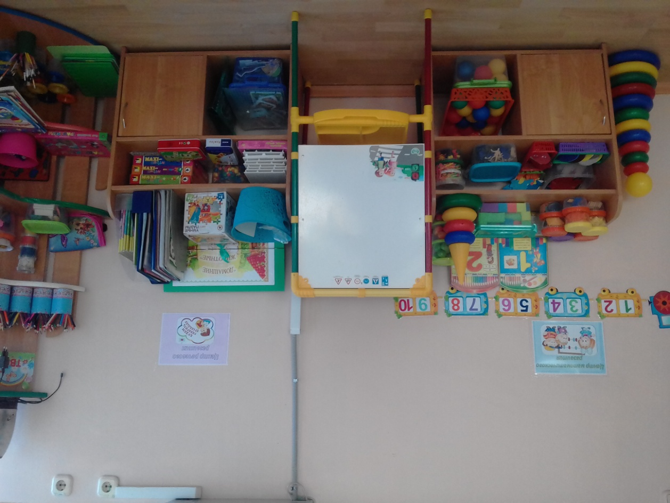

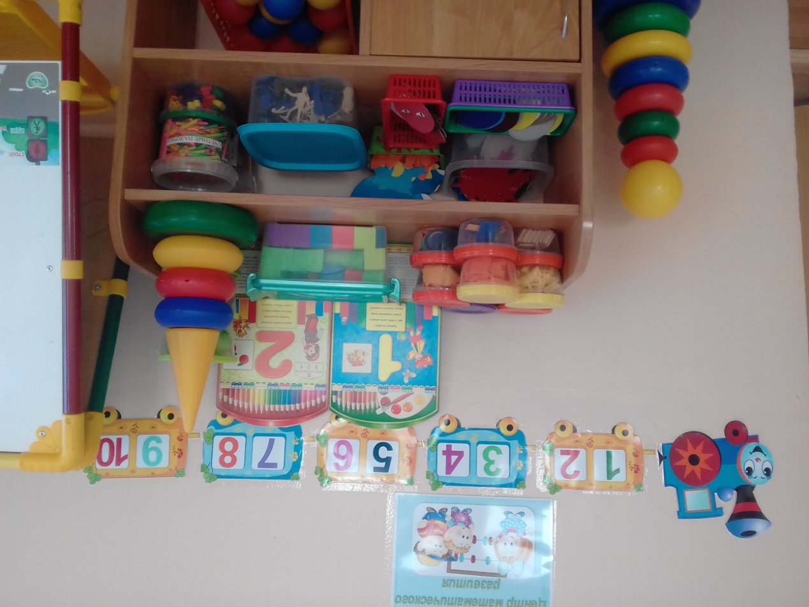
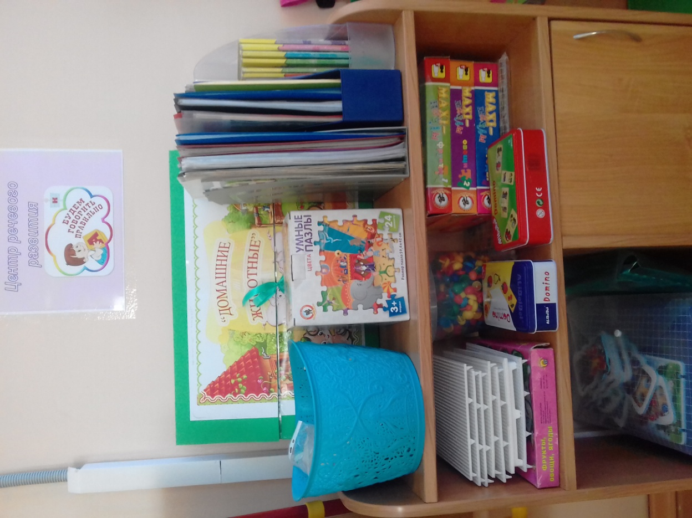

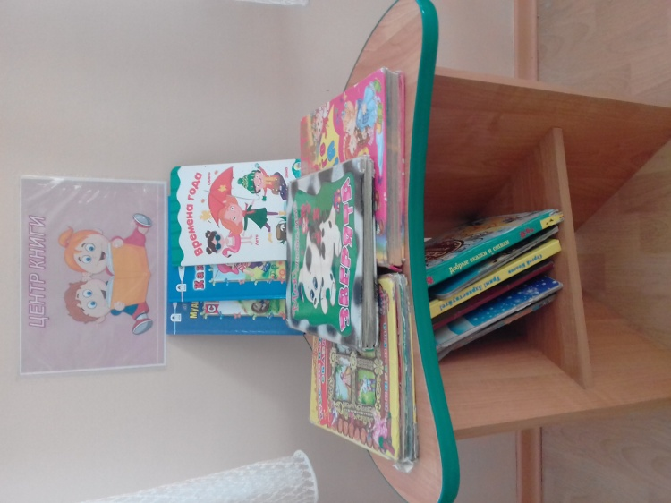

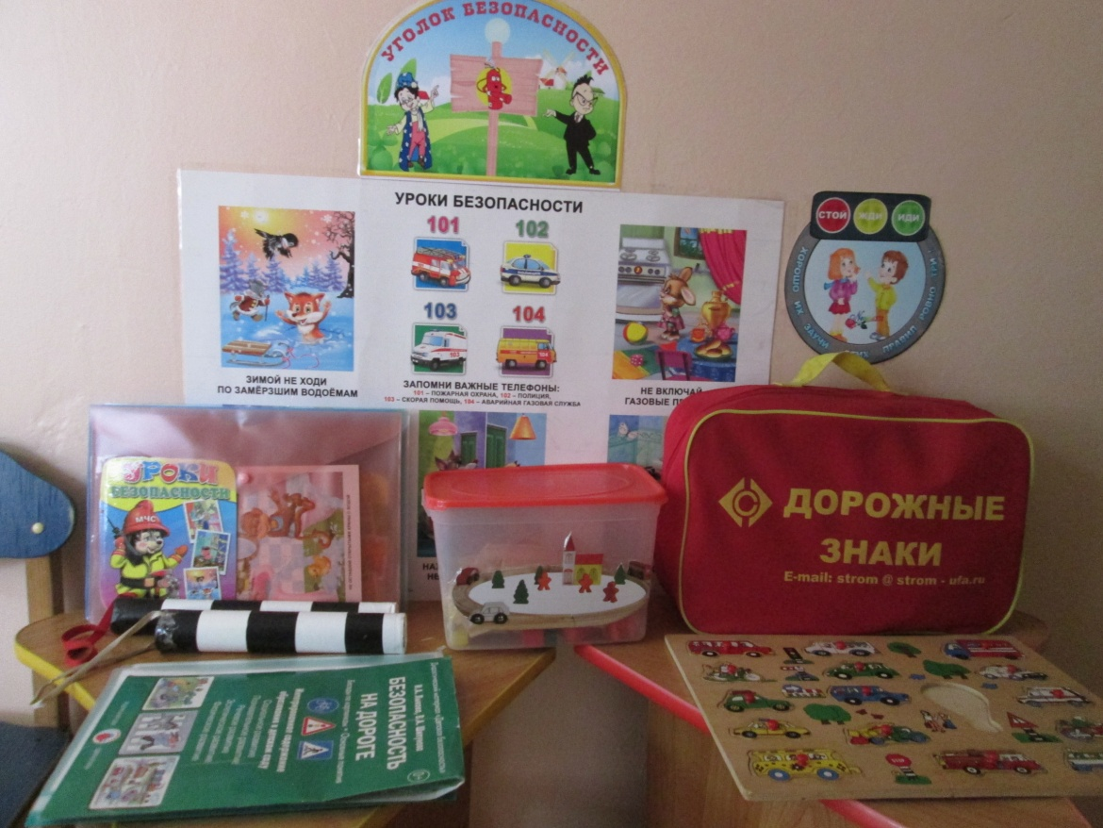

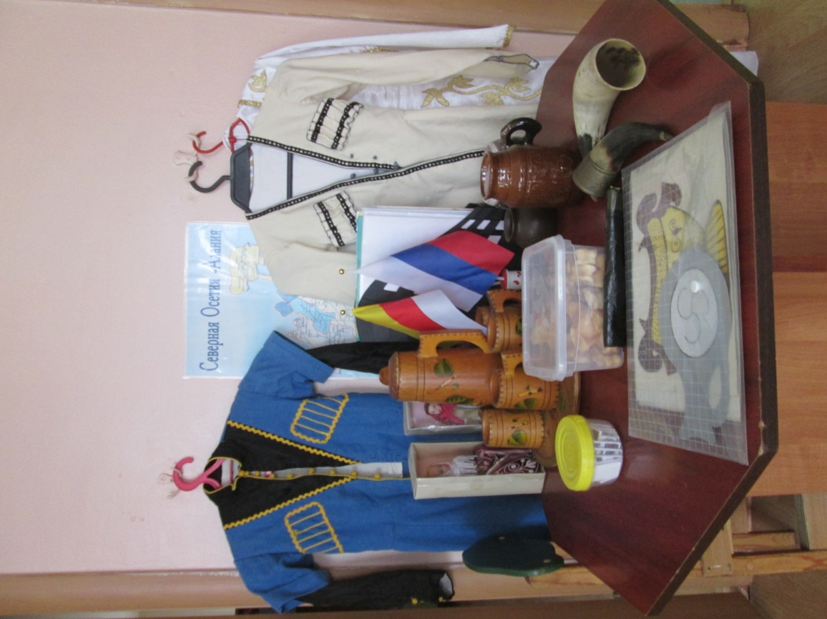

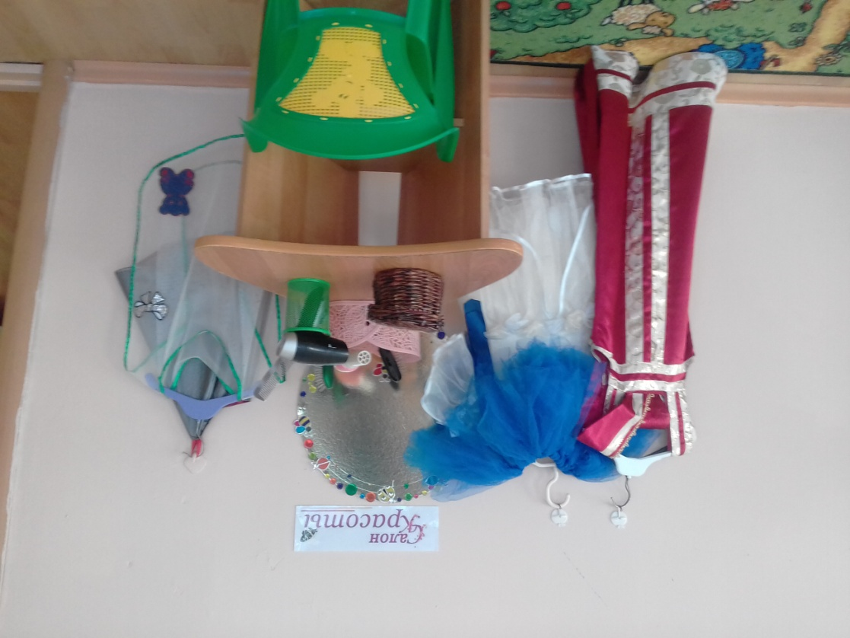

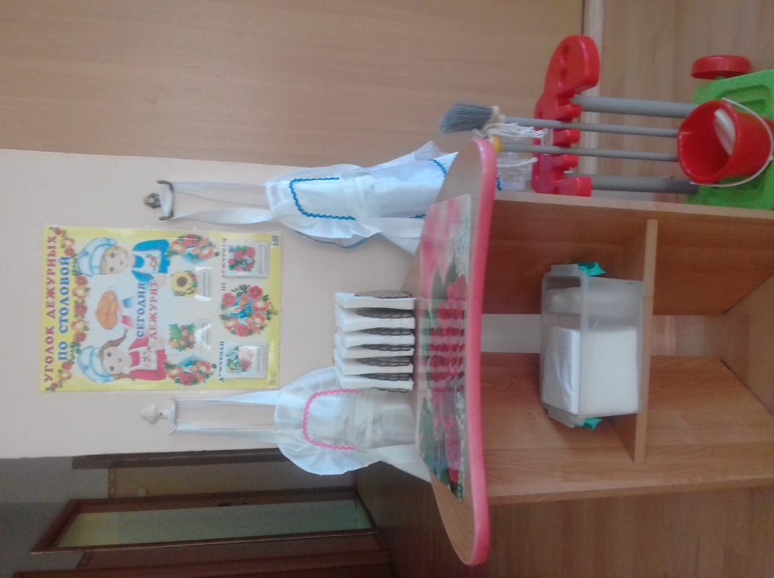

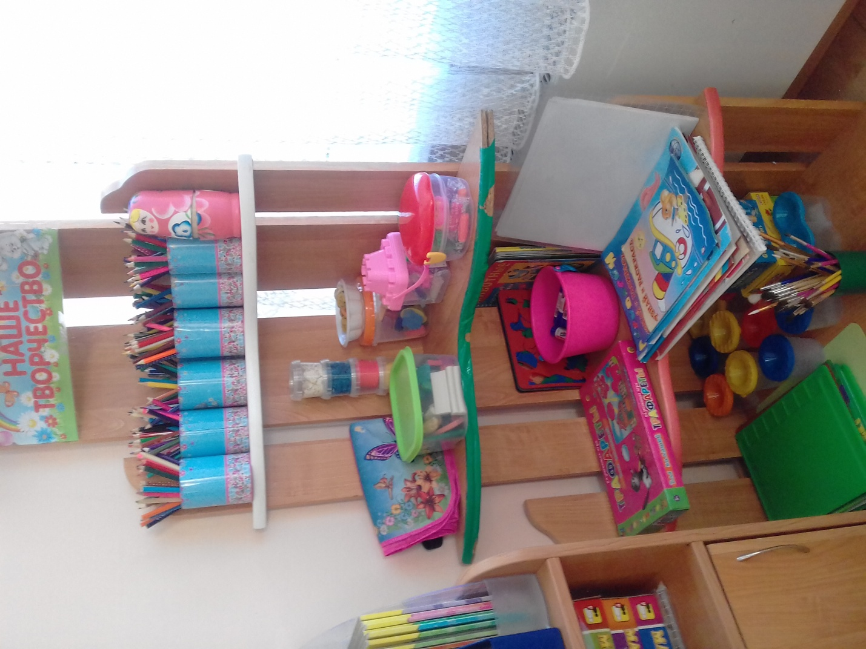

Информационная справка о раздевальной комнате
Цель: использование развивающей предметно - пространственной среды для информирования родителей с условиями пребывания детей в детском саду, осуществление хранения личных детских вещей.

